«Восставший из мертвых»
Васютин Николай,
ученик 9 класса МОУ «СОШс.Орлик
Чернянского района Белгородской области»
Историю делают люди – так было всегда. Творцы, истории века двадцатого – ветераны Великой Отечественной. Мы все, живущие на этой прекрасной и удивительной планете, обязаны им. К этим словам за 66 лет привыкли и порою не задумываемся над их смыслом. Время идёт в трудах и заботах год за годом, и всё меньше остаётся тех, кто пережил эту войну. Когда-то молодёжь гордилась подвигами отцов. Мы говорим уже о прадедах. И нет уже во многих семьях бабушек, которые рассказывали о своём военном и послевоенном детстве. Чем дальше от нас события тех лет, тем серьёзнее становится опасность не то чтобы забыть их – нет, умом мы их помним, знаем даты, названия сражений, имена полководцев, - опасность утратить память эмоциональную, успокоиться и охладеть сердцем. Возникает некий защитный механизм отстранённости. Позволить ему укрепиться в наших душах – значит предать память павших и живых, не щадивших себя в годы войны. Значит, дать шанс тем безумцам, которые уже в наше время лелеют мечту о мировом господстве. Допустить этого нельзя ни в коем случае.
Вглядитесь в лица этих людей. Уже немолодые, морщины и седина как награда за прожитые годы. А много лет назад они под пулями поднимались в атаку, мокли в окопах, замерзали в снегах, теряли товарищей и друзей боевых. Они на своих плечах приближали день Победы. Сколько их полегло на российской земле, в блокадном Ленинграде и под Москвой, под Сталинградом и Курском… . А многие из них лежат у безымянных высот, в лесах и болотах и числятся «без вести пропавшими», как и мой прадед, Васютин Андрей Иванович… О том, что он погиб в 1942 году, я узнал от отца, когда он подвел меня к стеле на школьном дворе и показал фотографию прадеда.
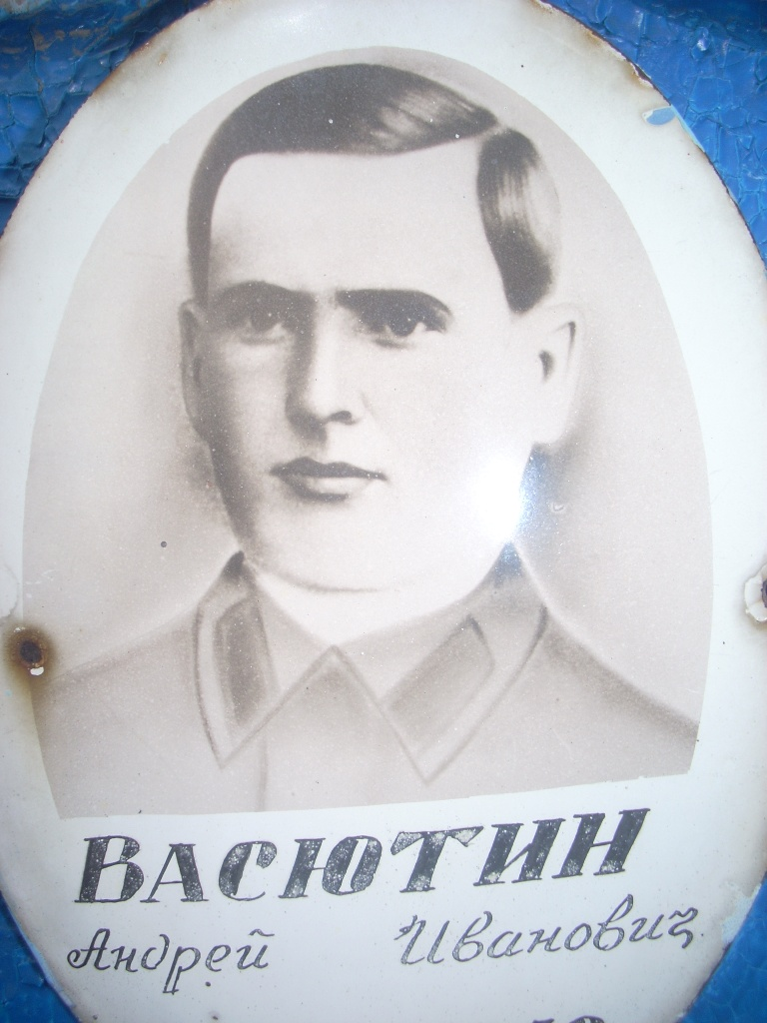
Потом в Книге Памяти я прочитал, что Васютин Андрей Иванович, рядовой, ПП 01485, погиб 3 августа 1942 года в Карелии, на 34 км шоссе Лаухи-Кастеньга. Больше о судьбе прадеда мне ничего неизвестно.
За годы Великой Отечественной войны по Орликовскому сельскому поселению было мобилизовано три тысячи человек, более девятисот не вернулось с полей брани. На сегодняшний день ветеранов ВОВ в живых осталось пять человек.

У нас в школе есть зал боевой славы. Теперь только «говорящие» стены музея рассказывают нам о той далекой и страшной войне, о непростых судьбах наших земляков, одна из которых потрясла меня до глубины души. Это судьба Калашникова Василия Леонтьевича, который закончил Орликовскую школу 20 июня 1941 года, мечтал поступить в Сумское артиллерийское училище, но война спутала планы.
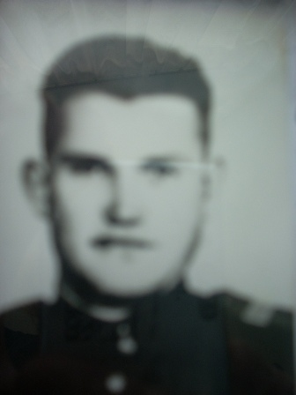
Василий Леонтьевич стал курсантом авиационной школы. Уже заканчивал программу обучения, готовился к выпуску, когда вышел приказ Верховного Главнокомандующего: всех курсантов направить на защиту Сталинграда. Жалко было расставаться с самолетами, мечтал летать, но…
В то время, в октябре, немецкие войска, разрезав боевые порядки 62-й армии, вышли к Волге.
Фашисты яростно били по реке из орудий, миномётов, пулемётов. На катера и понтоны с солдатами, оглушая ревом моторов, беспрерывно пикировали вражеские бомбардировщики. Столбы воды, красные от зарева пожаров, взлетали сплошь, казалось, налетел огненный ураган - тяжело нагруженные катера, понтоны, баржи бросало, как щепки в шторм. Единственное спасение - быстрее прорваться к противоположному берегу. Но тот берег занят врагом.
Солдаты вступали в бой с фашистами раньше, чем чувствовали под ногами землю. Прыгали в ледяную воду и под шквальным огнем автоматов и пулемётов бросались в атаку, схватывались с фашистами врукопашную, отжимали от реки. Закрепившись на прибрежной полоске земли, полки отбивали атаку одну за другой, а утром перешли в контратаку.
Маршал Советского Союза В.И. Чуйков, командовавший 62 армией, так написал об этом в своих мемуарах: «Наша контратака состоялась 31 октября и, на мой взгляд, принесла нам большие успехи. Мы кое-где продвинулись метров на сто вперёд». Наверное, ничто так не передаст напряжённость обстановки, положение защитников Сталинграда в октябре 1942 года, как это свидетельство маршала: отвоевать у врага сто метров земли было большим успехом...
Василий Леонтьевич был связистом в штабной батарее. Тот день не отличался от других: фашисты беспрерывно и методично били из орудий и миномётов по боевым порядкам дивизии, занимавшей оборону по берегу Волги - полосу шириной в сто-двести метров. Удар за ударом наносила вражеская авиация. Каждый раз связистам приходилось работать под огнём, но им везло: быстро обнаруживали порывы, соединяли провод и невредимыми возвращались в свой блиндаж.
Во второй половине дня огонь противника ослаб, не появились и вражеские самолёты, и связисты впервые за несколько дней спокойно пообедали. Напарник предложил Калашникову отдохнуть. Сколько спал, не знает. Наверное, только-только заснул, потому что, когда очнулся, было ещё светло. Помощник командира взвода сержант Демидов бешено тряс его за плечи и кричал:
- Связь!... На линию!
Грохотало и гудело так, что Калашников разобрал только несколько слов из того, что кричал ему в лицо помкомвзвода, но он понял: фашисты обрушили на наши позиции огонь всей силой, готовят атаку, а связь со стрелковыми полками порвана.
Василий Леонтьевич рукавом телогрейки смахнул с лица песок и тяжело поднялся. Затянул потуже на телогрейке ремень, взял винтовку, сунул за голенище саперный нож.
Снаряды и мины рвались по обе стороны глубокой балки, по которой пробирался Калашников. Он бежал, низко пригнувшись, спотыкаясь о камни, и торопливо дёргал провод, тянувшийся к Шлаковой горе, где занимал оборону Богунский полк. Промерзший провод, присыпанный снегом, поддавался туго, требовалось усилие, чтобы подтянуть его, по этому напряжению, по тяжести провода Калашников догадывался, что порыв где-то далеко.
Выбравшись из балки, вжался в снег, огляделся. Впереди угадывалась Шлаковая гора. Калашников недавно в боях, однако, сразу определил, что враг обрушил на Шлаковую гору шквальный огонь, ведёт артподготовку. Как только этот обвальной силы огонь прекратится, фашисты пойдут в атаку. Судя по мощной артподготовке, бросят в атаку все силы. Эта мысль заставила его сразу поползти вперед, другого выбора него не было. Полз и трогал, трогал провод, торопясь обнаружить порыв. Но шли минуты, а порыв не находился. Калашников вспомнил: провод к богунцам тянули как раз этой лощиной. Теперь только проскочить чистое поле до холмика... Он перевёл запаленное дыхание и весь напрягся. Сзади разорвался снаряд, просвистели осколки. Взрывной волной бойца бросило почти к самому холму, вдавило в снег. Грудь словно скрутили тугим резиновым жгутом, в глазах плясали огненные пятна. Он, ещё не придя в себя, почувствовал боль в бедре правой ноги. В глазах всё ещё рябило и двоилось; но он полз, волоча раненую ногу. Гитлеровцы, должно быть, заметили его - пули проносились рядом, взрывали льдистый снег у самого лица. Но ему всё-таки удалось проскользнуть за холм, в лощину. Приподнялся, ощупывая рану, - она была глубокой, кровь лилась ручьём. Разорвав зубами жёсткий пакет, перевязав рану туго, как только смог, нога задеревенела. Нашёл в снегу провод, дёрнул его. На этот раз провод подался легко. Значит, порыв где-то близко. Зажал в левой руке провод и пополз, работая локтями и коленом здоровой ноги. Калашников по слабой натяжке провода определил, что порыв где - то у этой дороги. Вот и конец оборванного провода! Второго конца он не находит. Значит, делает вывод Василий Леонтьевич, он на той стороне дороги. Приподнявшись на локти, взбирается по крутому склону насыпи. Но прежде, чем Калашников преодолел последний метр крутой высокой насыпи, близко рванул снаряд: его обдало горячим тротиловым смрадом. Пришел в себя от боли в ноге. В ту же правую ногу в бедро вонзился ещё один осколок, задев кость. Василий Леонтьевич снял поясной ремень и перетянул ногу выше раны. Сознание путалось, но одна мысль пульсировала настойчиво: «Ползти, ползти, ты обязан дать связь!» Торопливо, не щадя раненую ногу, он соскользнул с насыпи. Нашёл второй конец провода, быстро соединил провод. Связь заработала.
Восстановив связь, осмотрелся, ища лощинку, где бы можно было укрыться от пуль и осколков снарядов. Заметив глубокую воронку, решил укрыться там. Но он ещё не выпустил из рук провод, как впереди разорвался снаряд, провод резко дёрнулся и ослаб. Снова порыв!
Как только мелькнула эта мысль, он рванулся вперёд, ухватился рукой за проволоку, торчавшую из снега, чтобы быстрее подтянуться, и тут же выпустил её: пуля прошила кисть правой руки... Теперь он полз, работая только левой рукой и левой ногой, лёжа на боку, припадая головой к земле. У Василия Леонтьевича хватило сил найти порыв, схватить второй конец провода, но соединить провод не смог - раненая рука не подчинялась. И тогда последним усилием воли он зажал концы провода зубами... Так и нашли его ночью с зажатыми в зубах концами провода. Он так стиснул их, что солдаты с трудом смогли освободить от зубов...
Как оказался в госпитале далеко от Сталинграда, Калашников Василий Леонтьевич не знал. Кто его спас, что было после того, как он потерял сознание, узнал лишь спустя тридцать шесть лет, когда рядом со своим домом, в Старом Осколе, встретился с ветеранами Щорсовской дивизии. Они освобождали от врага этот город и вот собрались здесь в День Победы. Один из однополчан и рассказал Калашникову, что спас его, вынес с поля боя связист Дмитрий Афанасьевич Роин. Связь была восстановлена. В самый критический момент артиллерия помогла богунцам удержаться на кромке берега...
Василию Леонтьевичу после госпиталя довелось повоевать и на Курской дуге, на своей родной земле. А потом их, бывших курсантов-авиаторов, вернули в школы. Принимал Василий Леонтьевич Калашников участие и в Висло-Одерской операции, прикрывая с воздуха наши войска, наступавшие на Берлин. В 1949 году демобилизовался. Ранения дали своё... Был на партийной работе, всё время на стройках.
История этого человека глубоко проникла в мое сердце, растревожила, заставила задуматься о тех далеких годах. Вот живет рядом с нами человек, совершивший изумительный подвиг, но мало кто знает о том, что совершил на войне воин, восставший из мёртвых.
Каждый год в день Великой Победы мы склоняем головы перед памятью павших, дарим цветы ветеранам, ряды которых редеют с каждым годом, и я несу скромный букет алых тюльпанов на стелу «Никто не забыт, ничто не забыто», что расположена на территории школьного двора. Когда-нибудь я приведу сюда своего сына. Здесь, на стеле, фотография моего прадеда…
И в сердце болью отзываются строки:
Давно умолк войны набат,
Цветут сады в родном краю.
Но будет вечно спать солдат,
Что смертью храбрых пал в бою.
Он подарил тебе, и мне,
И человечеству всему
Покой и счастье на Земле.
«Спасибо!» - говорю ему.

